硬脑膜密封剂系统全球市场总体规模
根据QYResearch最新调研报告显示，预计2030年全球硬脑膜密封剂系统市场规模将达到34.73亿美元，未来几年年复合增长率CAGR为7.1%。
硬脑膜密封医用胶，也称为硬脑膜密封剂，是用于密封硬脑膜（大脑和脊髓周围的坚韧外膜）的专用粘合剂。这些胶水旨在防止脑脊液 (CSF) 泄漏，并促进神经外科手术后硬脑膜被打开或修复后更快愈合。
硬脑膜密封剂系统的主要特点：
生物相容性：它们的配方与中枢神经系统 (CNS) 的组织相容，以最大限度地减少炎症和不良反应。
灵活性：硬脑膜密封剂具有灵活性，可适应中枢神经系统 (CNS) 的自然运动，而不会损害密封性。
粘附性：它们对组织表面具有很强的粘附性，确保可靠地密封以防止脑脊液泄漏。
吸收性：一些配方可随时间吸收，从而允许自然愈合过程发生。
硬脑膜密封剂系统
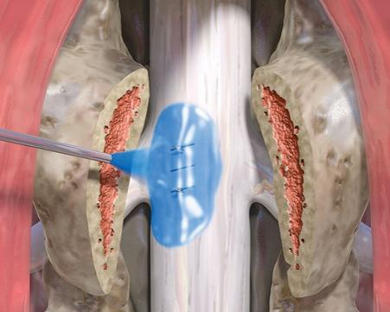
来源：Integra LifeSciences Corporation
硬脑膜密封剂系统，全球市场总体规模
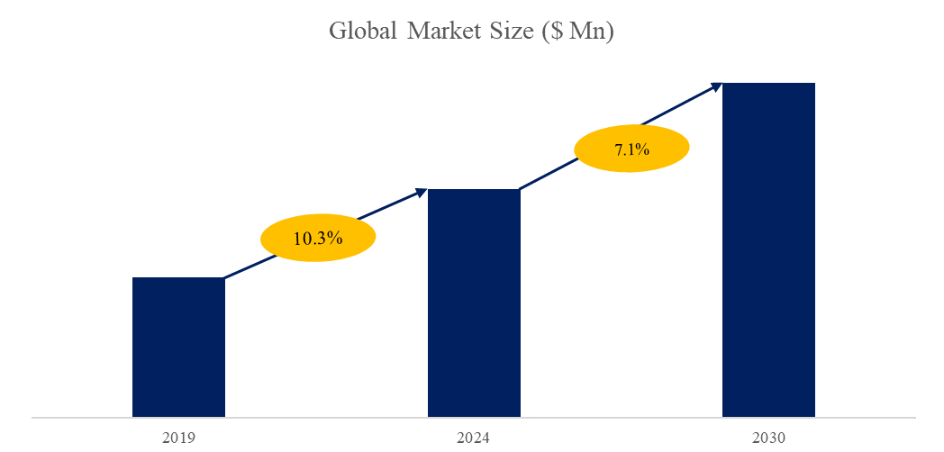
如上图表/数据，摘自QYResearch最新报告“全球硬脑膜密封剂系统市场研究报告2024-2030”.

全球硬脑膜密封剂系统市场前9强生产商排名及市场占有率（基于2023年调研数据；目前最新数据以本公司最新调研数据为准）
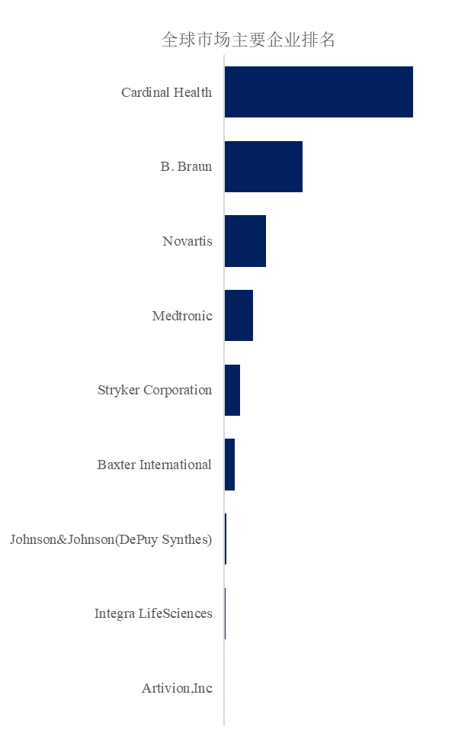
如上图表/数据，摘自QYResearch报告“全球硬脑膜密封剂系统市场研究报告2024-2030”，排名基于2023数据。目前最新数据，以本公司最新调研数据为准。
全球范围内，硬脑膜密封剂系统主要生产商包括Cardinal Health, B. Braun, Novartis等，其中前五大厂商占有大约85%的市场份额。
目前，全球核心厂商主要分布在欧美。

驱动：
神经外科手术数量增加：随着神经外科手术数量的增加，对预防脑脊液漏等并发症的有效方法的需求也随之增加。
神经外科的进步：神经外科技术和设备的技术进步增加了对硬脊膜封闭剂等补充产品的需求。
中枢神经系统疾病发病率上升：肿瘤、创伤和血管异常等需要神经外科手术的疾病增加了对硬脊膜封闭产品的需求。
关注患者结果：改善患者结果和减少并发症推动采用硬脊膜封闭剂，以最大限度地减少术后并发症。
监管支持：支持在神经外科中使用硬脊膜封闭剂的监管批准和指南鼓励在临床实践中采用。

限制：
有效性：确保在不同患者人群和手术场景中具有一致且可靠的密封性能。
安全性：减轻在敏感的中枢神经系统组织中使用粘合剂材料所带来的过敏反应、组织损伤或感染等风险。
应用技术：正确的应用需要培训和技能，才能获得最佳效果，而不会造成意外的组织损伤或渗漏。
成本：一些硬脑膜封闭剂可能价格昂贵，影响其在医疗保健环境中的可及性和采用。
长期性能：确保密封的耐久性和稳定性，特别是在动态中枢神经系统环境中。

机遇：
先进配方：继续研究可增强粘附性、柔韧性和吸收性的生物相容性材料和配方。
与外科技术的整合：开发与不断发展的神经外科技术无缝集成的产品，包括微创手术。
个性化医疗：根据个体患者特征和手术要求定制硬脑膜封闭剂，以改善结果。
再生医学：探索硬脑膜封闭剂在促进组织再生和愈合方面的潜在应用。
全球扩张：通过监管部门的批准和在新兴医疗保健市场的采用来扩大市场范围。

QYResearch企业简介

https://www.qyresearch.com.cn
QYResearch（北京恒州博智国际信息咨询有限公司）成立于2007年，总部位于美国洛杉矶和中国北京。经过连续17年多的沉淀，QYResearch已成长为全球知名的、面向全球客户提供细分行业调研服务的领先咨询机构，专注为企业提供专业的市场调查报告、行业研究报告、可行性研究、IPO咨询、商业计划书、制造业单项冠军申请和专精特新“小巨人”申请、市占率证明等服务。业务遍及世界160多个国家，在全球30多个国家有固定营销合作伙伴，在美国、日本、韩国、印度等有分支机构，在国内主要城市北京、广州、长沙、石家庄、重庆、武汉、成都、山西大同、太原、昆明、日照等地设有办公室和专业研究团队。
QYResearch是全球知名的大型咨询公司，行业涵盖各高科技行业产业链细分市场，横跨如半导体产业链（半导体设备及零部件、半导体材料、集成电路、制造、封测、分立器件、传感器、光电器件）、光伏产业链（设备、硅料/硅片、电池片、组件、辅料支架、逆变器、电站终端）、新能源汽车产业链（动力电池及材料、电驱电控、汽车半导体/电子、整车、充电桩）、通信产业链（通信系统设备、终端设备、电子元器件、射频前端、光模块、4G/5G/6G、宽带、IoT、数字经济、AI）、先进材料产业链（金属材料、高分子材料、陶瓷材料、纳米材料等）、机械制造产业链（数控机床、工程机械、电气机械、3C自动化、工业机器人、激光、工控、无人机）、食品药品、医疗器械、农业等。

